……………………………….. 2025-2026 SCHULJAHR 1. SEMESTER
1. SCHRIFTLICHE BEP PRÜFUNG DER 5. KLASSEN
Name-Nachname(Ad-Soyad): | Klasse(Sınıf): 5/ | Nummer(Numara) : | Punkte(Puan):

A. Verbinde die Uhrzeiten mit den Tageszeiten!(Saatlerin altında verilen selamlaşma-vedalaşma kalıplarının sıralaması yanlıştır. Doğrusunu oklarla göster) (4x5) 20P
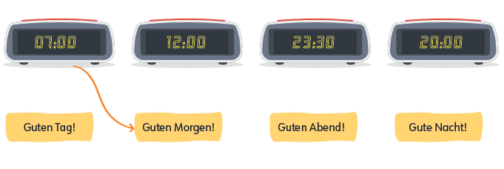

B. Ergänze die Wörter zur Begrüßung und Verabschiedung. (1x23) 23P (Boşluklara gelmesi gereken eksik harfleri tamamlayın- toplam 23 harf eksik)
Auf Wiedersehen – Guten Morgen – Guten Abend – Tschüss – Hallo – Guten Tag – Gute Nacht - Hi

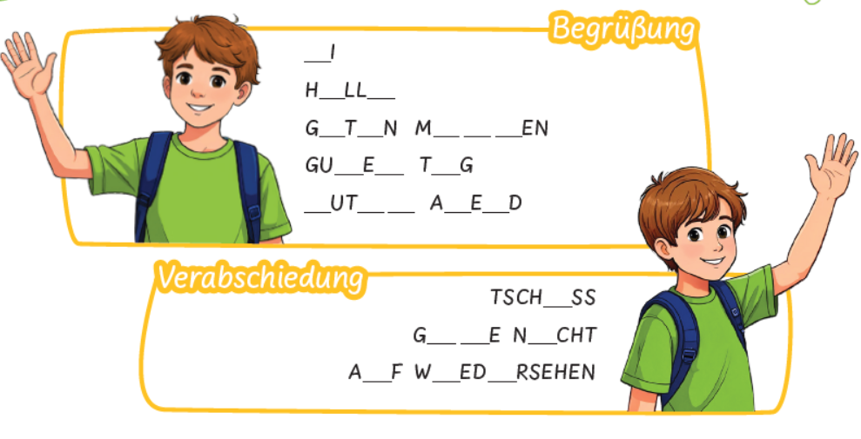

C. Wie geht es dir? Ordne zu! (Kelimeleri uygun yüz ifadesinin altına yazın) (3x9) 27P
Prima! - Wunderbar! - Sehr gut. - So so - Es geht - Na,ja - Schlecht! - Nicht gut - Es geht nicht
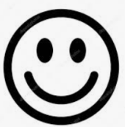
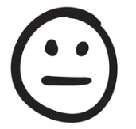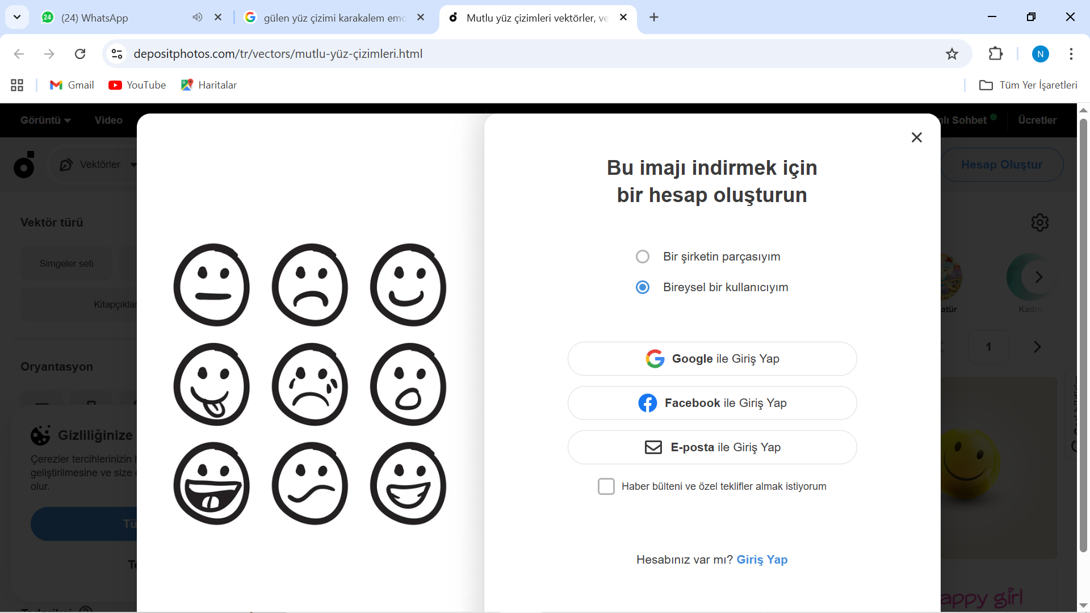

D. Beantworte die Fragen! (Sorulara kendinize göre cevap verin ve 2. Soruyu yanındaki gülen yüz ifadesine göre cevaplayın) (2x15) 30P

1) Wer bist du? ________________________________________.
2) Wie geht’s? _______________________________________.

Deutschlehrerin
…………………….
